

课 程 实 验 报 告

课程名称：面向对象程序设计

实验名称：聚合对象的整型队列编程

院 系 ：计算机科学与技术

专业班级 ：__CS1706________

学 号 ：__U201713321____

姓 名 ：__袁杰威________

指导教师 ：__辜希武________

2109年12月11日

- 需求分析
- 题目要求
整型队列是一种先进后出的存储结构，对其进行的操作通常包括判断队列是否为空、向队列顶添加一个整型元素、出队列等。整型队列类型及其操作函数采用面向对象的C++语言定义，请将完成上述操作的所有函数采用C++编程， 然后写一个main函数对队列的所有操作函数进行测试。要求main按照《关于C++实验自动验收系统说明》给定的方式工作。注意，请用实验三的SATCK组合形成新的类QUEUE。请说明如果删掉virtual有什么不同。
class QUEUE{
STACK s1, s2;
public:
QUEUE(int m); //每个栈最多m个元素，要求实现的队列最多能入2m个元素
QUEUE(const QUEUE&q); //用队列q拷贝初始化队列
QUEUE(QUEUE&&q); //移动构造
virtual operator int ( ) const; //返回队列的实际元素个数
virtual int full ( ) const; //返回队列是否已满，满返回1，否则返回0
virtual int operator[ ](int x)const; //取下标为x的元素,第1个元素下标为0
virtual QUEUE& operator<<(int e); //将e入队列,并返回队列
virtual QUEUE& operator>>(int &e); //出队列到e,并返回队列
virtual QUEUE& operator=(const QUEUE&q); //赋q给队列,并返回被赋值的队列
virtual QUEUE& operator=(QUEUE&&q); //移动赋值
virtual void print( ) const; //打印队列
virtual ~QUEUE( ); //销毁队列
};
注意：虽然实现的队列 最多能入2m个元素，但是由于模拟中入出操作序列的限制，即操作不能违背先进先出的原则，可能还没入2m个元素队列就“满”了，所以要注意full( )函数的实现：不能简单判断队列是否装了2m个元素。
- 需求分析
用栈实现一个队列，提供pop，push等栈具有的能力。
- 系统设计
- 概要设计
栈实现队列的实现:
栈的特点是先进后出，而队列是先进先出，因此需要用两个栈倒一遍顺序。Stack1，Stack2，当还未执行pop操作时，直接将元素push进Stack1，第一次pop时，先将元素倒到Stack2中，然后调用Stack2的pop，元素都push到Stack1，pop调用Stack2，当Stack2为空时，将Stack1的元素倒入Stack2。用Stack实现的队列，最大容量不能达到2m（m为Stack的大小），当Stack2大小不为0时，最多只能连续push m次
- 详细设计

1. Queue的构造：
- QUEUE(int m )
调用s1(m)，s2(m)构造两个栈.
- QUEUE(const QUEUE &q)
拷贝构造，用q.s1,q.s2初始化，s1(q.s1)，s2(q.s2)
- QUEUE(QUEUE &&q)
移动构造，s1,s2 接管q.s1,q.s2的内存区域s1(std::move(q.s1))d，s2(std::move(q.s2))

2. Queue的push实现：
当s1没有满时，直接将元素直接push进去，当s1满时，s2不为空，则无法push，抛出错误，当s2为空的时候，先将s1的元素倒到s2中

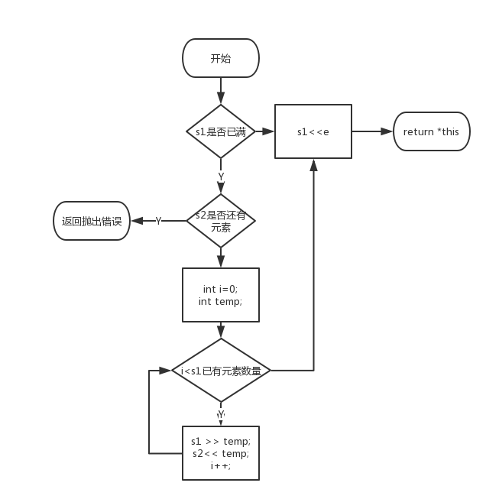

图3-1 push的实现

3. Queue的pop实现
如果s2有元素，则直接调用s2的pop。否则先将s1中的元素倒入s2。

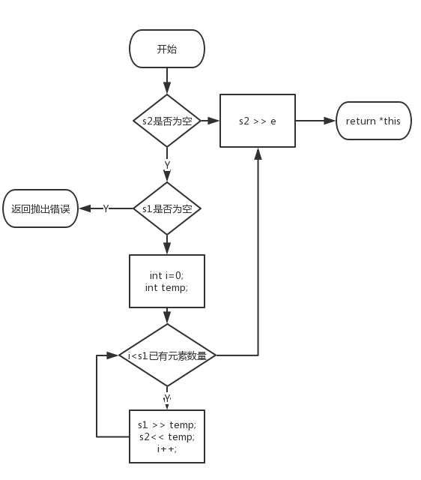

图3-2 pop的实现
- QUEUE的打印
先从s2数组的pos开始打印，再从s1的起始开始打印到pos。
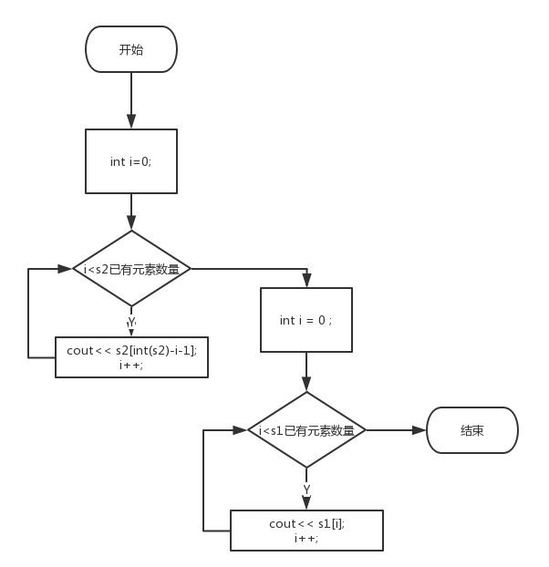

图3-3 queue的实现

- 软件开发
开发过程使用Windows 环境下的vscode编码，用命令行的g++编译。
- 软件测试
对照题目使用老师提供的测试程序测试，测试结果如下 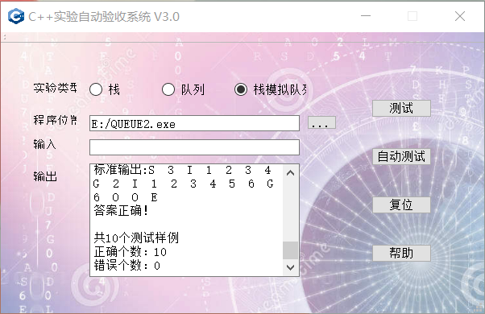

图3-4 queue的测试

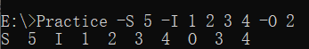

图3-5 queue的测试

- 特点与不足
- 技术特点
使用了最新的C++ 11标准，使用了移动构造，运算符重载。
- 不足和改进的建议
希望能够提供跨平台的测试系统。
- 过程和体会
- 遇到的主要问题和解决方法
对C++的很多机制不是很了解，特别是左值和右值引用，通过看书，写代码的方式逐渐理解。
- 课程设计的体会
对我来说，主要还是提高对C++的理解和熟练度，这对后来的计算机网络实验帮助很大。
- 源码和说明
- 文件清单及其功能说明
实验三文件目录下有两个文件：queue.cpp，stack.h。queue.cpp 是queue的实现，stack的实现, main函数也在里面，stack.h保存stack，queue的定义。
- 用户使用说明书
引入文件后可以直接调用
- 源代码
  - queue.cpp
#include"./stack.h"
STACK::STACK(int m): elems(new int[m]),pos(0),max(m){
}
STACK::STACK( const STACK &s):elems(new int[s.max]),max(s.max){
pos=0;
for(int i=0;i<s.pos;i++){
elems[pos++]= s.elems[i];
}
};
STACK::STACK(STACK &&s) noexcept :elems(std::move(s.elems)),max(std::move(s.max)),pos(std::move(s.pos)){
}
int STACK::size()const{
return max;
}
STACK::operator int()const{
return pos;
}
int STACK::operator[](int x)const{
if(x>pos){
throw std::logic_error("index out of range");
}
return elems[x];
}
STACK& STACK::operator<<(int e){
if(pos == max){
throw std::logic_error("index is full no more memory");
}
elems[pos++] = e;
return *this;
}
STACK& STACK::operator>>(int &e){
if(pos==0){
throw std::logic_error("no more items");
}
e = elems[--pos];
return *this;
}
STACK& STACK::operator=(const STACK &s){
int *tmp = new int[s.max];
for(int i=0;i<s.pos;i++){
tmp[i]= s.elems[i];
}
delete [] this->elems;
*(int**)(&this->elems) = tmp;
*(int*)(&this->max) = s.max;
this->pos = s.pos;
return *this;
}
STACK& STACK::operator=(STACK &&s){
for(int i=0; i < pos; ++i)
elems[i] = s.elems[i];
return *this;
}
void STACK::print()const{
for(int i=0;i<this->pos;i++){
std::cout<<" "<<this->elems[i]<<std::endl;
}
}
STACK::~STACK()
{
delete [] elems;
}
QUEUE::QUEUE(int m) : s1(m), s2(m)
{
}
QUEUE::QUEUE(const QUEUE &q) : s1(q.s1), s2(q.s2)
{
} //用队列q拷贝初始化队列
QUEUE::QUEUE(QUEUE &&q) : s1(std::move(q.s1)), s2(std::move(q.s2))
{
}
QUEUE::operator int() const
{
return int(s1) + int(s2);
}
int QUEUE::size() const
{
return int(s1) + int(s2);
}
int QUEUE::full() const
{
return (int(s1) == s1.size()) && !int(s2);
}
int QUEUE::operator[](int x) const
{
if (x >= int(s1) + int(s2))
{
throw std::logic_error("index out of range");
}
if (x >= int(s2))
{
return s1[x - int(s2)];
}
else
{
return s2[int(s2) - x - 1];
}
}
QUEUE &QUEUE::operator<<(int e)
{
if (int(s1) == s1.size())
{
if (s2.size() != 0)
{
throw std::logic_error("queue is full");
}
int temp;
int size = int(s1);
for (int i = 0; i < size; i++)
{
s1 >> temp;
s2 << temp;
}
}
s1 << e;
return *this;
}
QUEUE &QUEUE::operator>>(int &e)
{
if (int(s2))
{
s2 >> e;
return *this;
}
int temp;
int size = int(s1);
for (int i = 0; i < size; i++)
{
s1 >> temp;
s2 << temp;
}
s2 >> e;
return *this;
}
QUEUE &QUEUE::operator=(QUEUE &&q)
{
s1 = std::move(q.s1);
s2 = std::move(q.s2);
return *this;
}
QUEUE &QUEUE::operator=(const QUEUE &s)
{
s1 = s.s1;
s2 = s.s2;
return *this;
}
void QUEUE::print() const
{
for (int i = 0; i < int(s2); ++i)
{
cout << " " <<s2[int(s2) - i - 1];
}
for (int i = 0; i < int(s1); ++i)
{
cout << " "<<s1[i];
}
cout << flush;
}
QUEUE::~QUEUE()
{
return;
}
int main(int argc, char** argv)
{

QUEUE* current = NULL, * temp = NULL;//current:当前操作的栈,temp:临时栈
int pop;//出栈位置

char flag = '?';//flag记录上一次操作
for (int i = 1; i < argc; i++) {
if (argv[i][0] == '-') {//扫描到-记录对应操作
switch (argv[i][1]) {
case 'S':
flag = 'S';
break;

case 'I':
flag = 'I';
cout << " I";//由于一个I后面可以跟多个数字，比较特殊，故单独输出
break;

case 'O':
flag = 'O';
break;

case 'C':
temp = new QUEUE(*current);
delete current;//删除原内存
current = temp;
temp = NULL;//指向空指针
cout << " C";
current->print();
break;

case 'A':
flag = 'A';//深拷贝赋值
break;

case 'N':
flag = 'N';//剩余元素个数
cout << " N " << int(*current);
break;

case 'G':
flag = 'G';//取元素
break;

default:
return 0;
}
}
else {//如果当前符号不是-而是数字的话
switch (flag) {
case 'S':
current = new QUEUE(atoi(argv[i]));//字符串需要转化为整形
cout << "S " << atoi(argv[i]);//输出构造队列的大小
break;

case 'I':
{
while (1)
{
if (argv[i][0] == '-')
{
i--;//使下一个扫描到-
break;
}

if (!(current->full()))//当前队列没有满
{
(*current) << atoi(argv[i]);//入队列
i++;
}
else
{
cout << " E";
return 0;
}//队列满了输出错误
if (i == argc) break;//防止argv[i][0]越界
}
current->print();//打印队列
break;
}

case 'O':
if (int(*current) < atoi(argv[i]))//队列中元素个数不足够出栈
{
cout << " O E";
return 0;
}
for (int j = 0; j < atoi(argv[i]); j++)//重号问题*
(*current) >> pop;//元素出队列
cout << " O";
current->print();//打印元素
break;

case 'C':

break;

case 'A':
temp = new QUEUE(atoi(argv[i]));
*temp = *current;//赋值给新队列
delete current;
current = temp;
temp = NULL;
cout << " A";
current->print();
break;

case 'N':
break;

case 'G':
if (atoi(argv[i]) < 0 || atoi(argv[i]) >= int(*current))//访问越界
{
cout << " G E";
return 0;
}
cout << " G " << (*current)[atoi(argv[i])];
break;

default:
return 0;
}
}

}
delete current;//删除current内存
current = NULL;

}

b) stack.h
#include<iostream>
using namespace std;
class STACK
{
int *const elems;
const int max;
int pos;

private:
/* data */
public:
STACK(/* args */ int m);
STACK(/* args */ const STACK &s);
STACK(STACK &&s);
virtual int size() const; //返回栈的最大元素个数max
virtual operator int() const; //返回栈的实际元素个数pos
virtual int operator[](int x) const; //取下标x处的栈元素，第1个元素x=0
virtual STACK& operator<<(int e); //将e入栈,并返回栈
virtual STACK& operator>>(int &e); //出栈到e,并返回栈
virtual STACK& operator=(const STACK &s); //赋s给栈,并返回被赋值栈
virtual STACK& operator=(STACK &&s); //移动赋值
virtual void print() const; //打印栈
virtual ~STACK(); //销毁栈
};

class QUEUE{
STACK s1, s2;
public:
QUEUE(int m); //每个栈最多m个元素，要求实现的队列最多能入2m个元素
QUEUE(const QUEUE&q); //用队列q拷贝初始化队列
QUEUE(QUEUE &&q); //移动构造
virtual operator int ( ) const; //返回队列的实际元素个数
virtual int full ( ) const; //返回队列是否已满，满返回1，否则返回0
virtual int operator[ ](int x)const; //取下标为x的元素,第1个元素下标为0
virtual QUEUE& operator<<(int e); //将e入队列,并返回队列
virtual QUEUE& operator>>(int &e); //出队列到e,并返回队列
virtual QUEUE& operator=(const QUEUE&q); //赋q给队列,并返回被赋值的队列
virtual QUEUE& operator=(QUEUE&&q); //移动赋值
virtual int size() const;
virtual void print( ) const; //打印队列
virtual ~QUEUE( ); //销毁队列
};

